Bài Thực hành 2: Khai báo lớp và tạo đối tượng.
Khởi động VS.NET, tạo mới một Console Application project có tên là <TenCuaTui> ( tên của tui là tên của bạn :D) như sau:
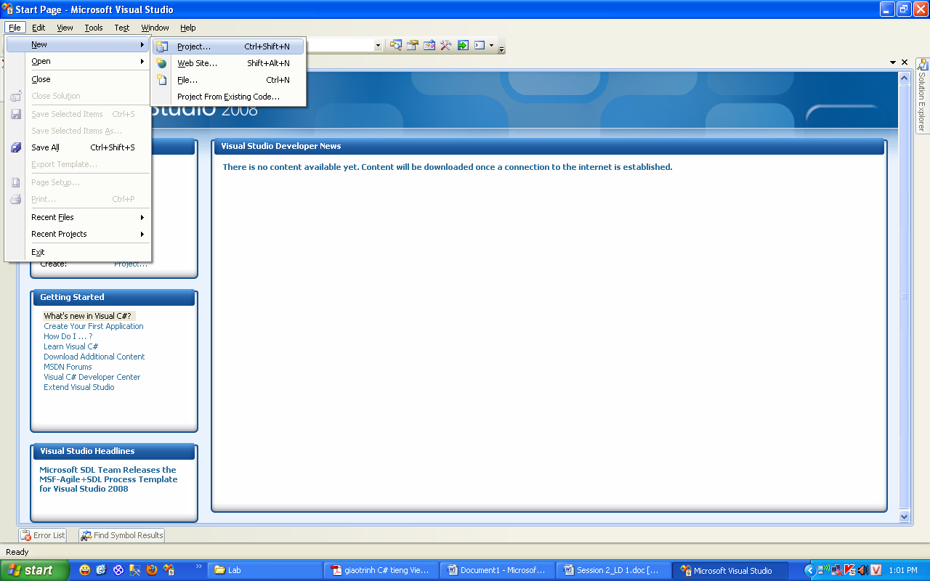
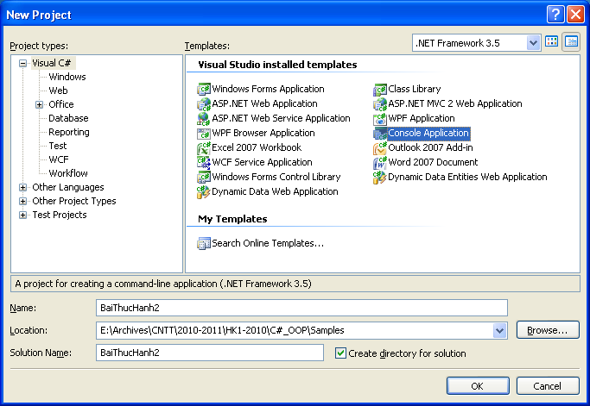
Kết Quả:
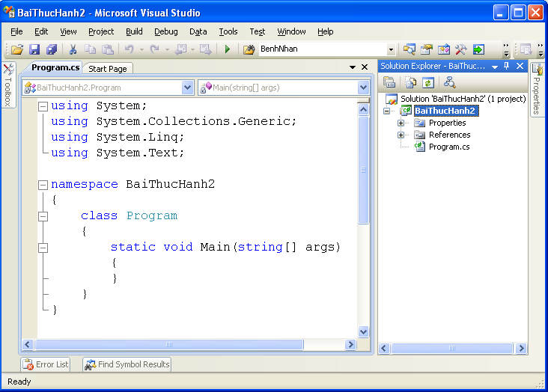

Thêm một project mới vào Solution:
Thêm một Class Library project (output của loại project này là DLL) vào solution hiện tại như sau:
Trong cửa số Solution Explorer click phải vào Solution (chú ý là Solution chứ ko phải là project) rồi chọn Add -> New project. (như hình dưới).
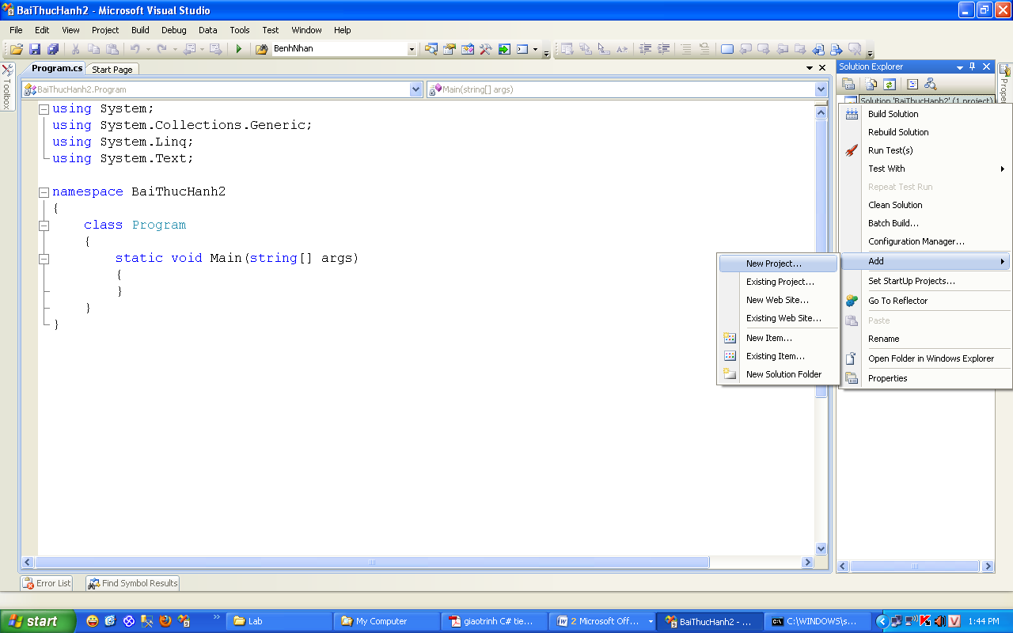
Chọn loại project là Class Library, đặt tên là ToanHoc rồi nhấn OK.
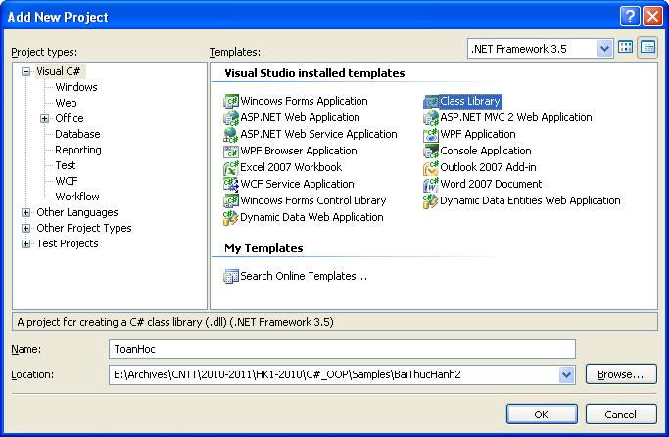
Kết quả:
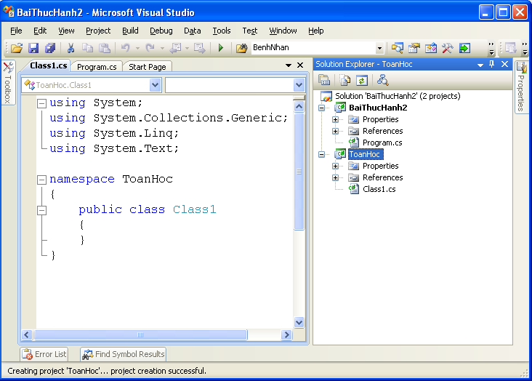
Hiện tại Solution của ta đang có 2 project, một là Toán học, và một là Bài thực hành 2.
Đổi tên file Class1.cs thành PhanSo.cs và viết code để khai báo class Phân số như sau:
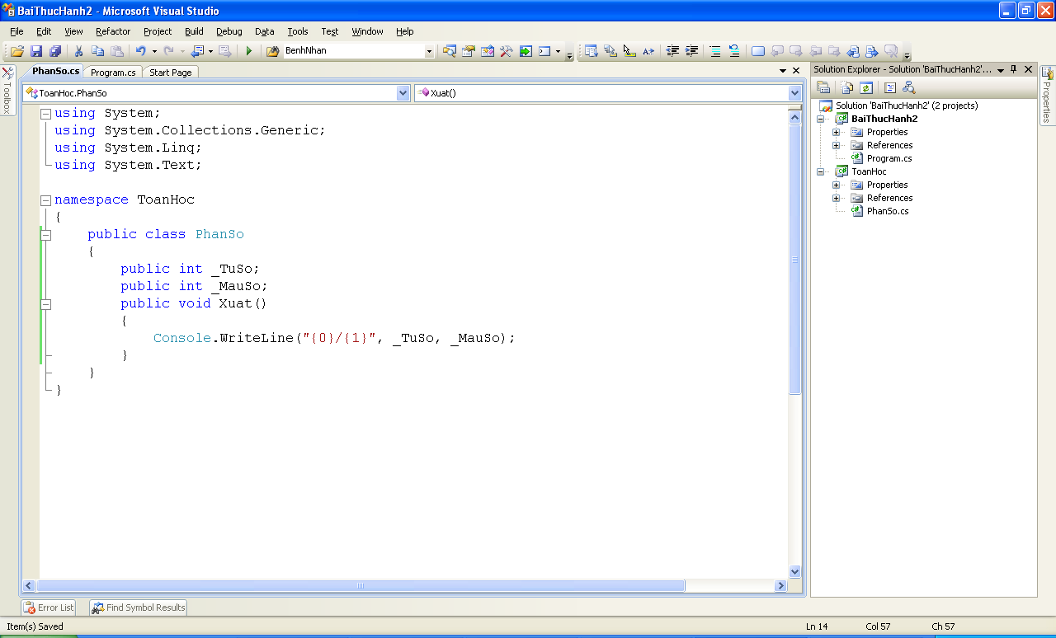
Trong Project BaiThucHanh2, để sử dụng các class được viết trong project ToanHoc ta phải Add Reference như sau:
Right Click vào Project BaiThucHanh2 chọn Add Reference
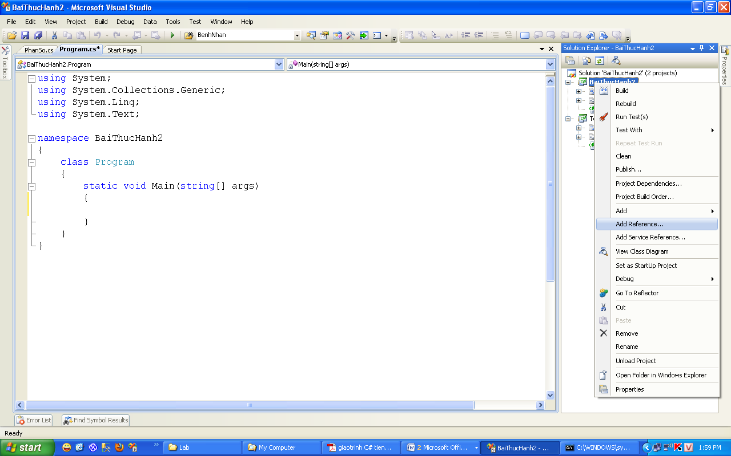
Chọn tab Projects -> chọn Project ToanHoc -> OK
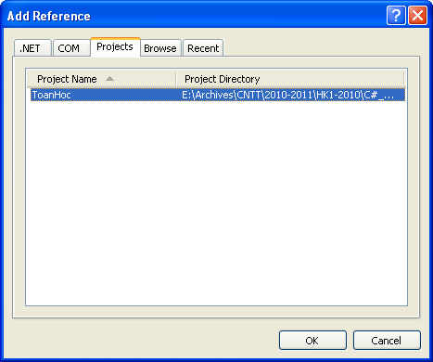
Lúc này trong References của BaiThucHanh2 đã có thêm namespace ToanHoc
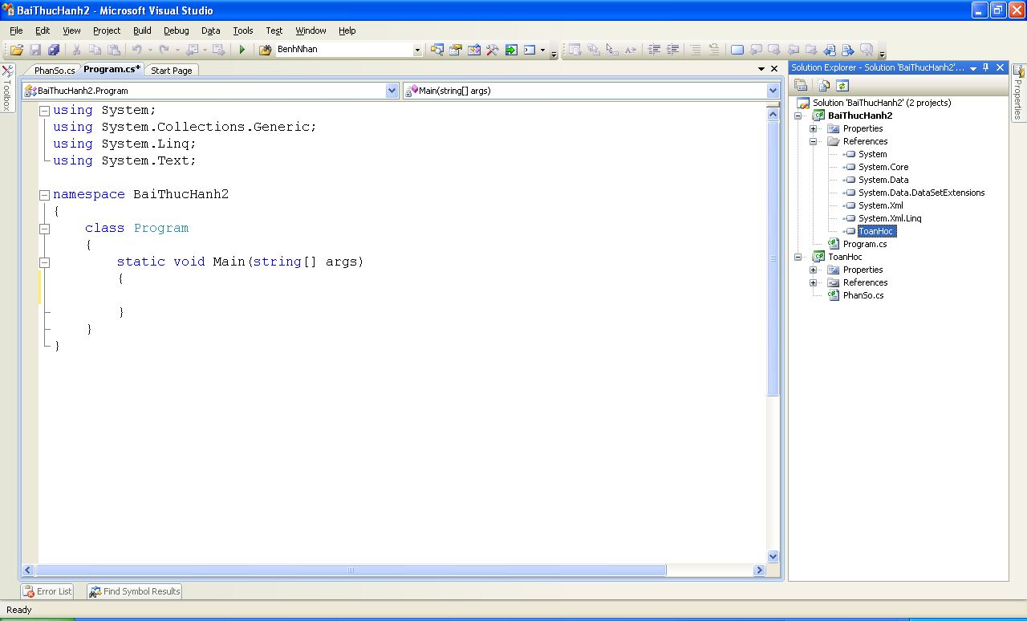
Viết chương trình:
Trong file Program của Project BaiThucHanh2, viết chương trình như sau:
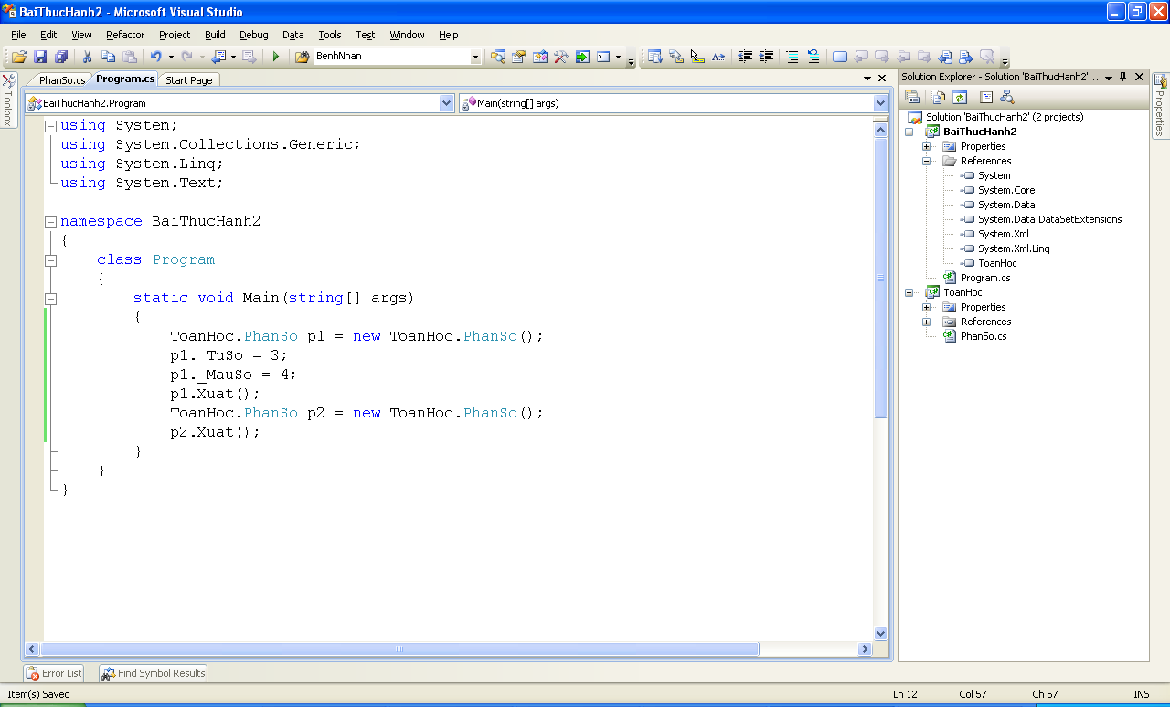
Chạy chương trình để xem kết quả.
SV sử dụng using ToanHoc; ở trong file Program để viết lại chương trình trên cho gọn hơn. Cho biết câu lệnh using ToanHoc vừa sử dụng là để làm gì?
Bây giờ quay lại file PhanSo.CS và sửa lại các phạm vi truy cập của Class PhanSo như sau:
- Xóa bỏ từ public trước class PhanSo
- Thay từ public trước class PhanSo thành internal
- Build lại chương trình xem có build được không, giải thích tại sao?
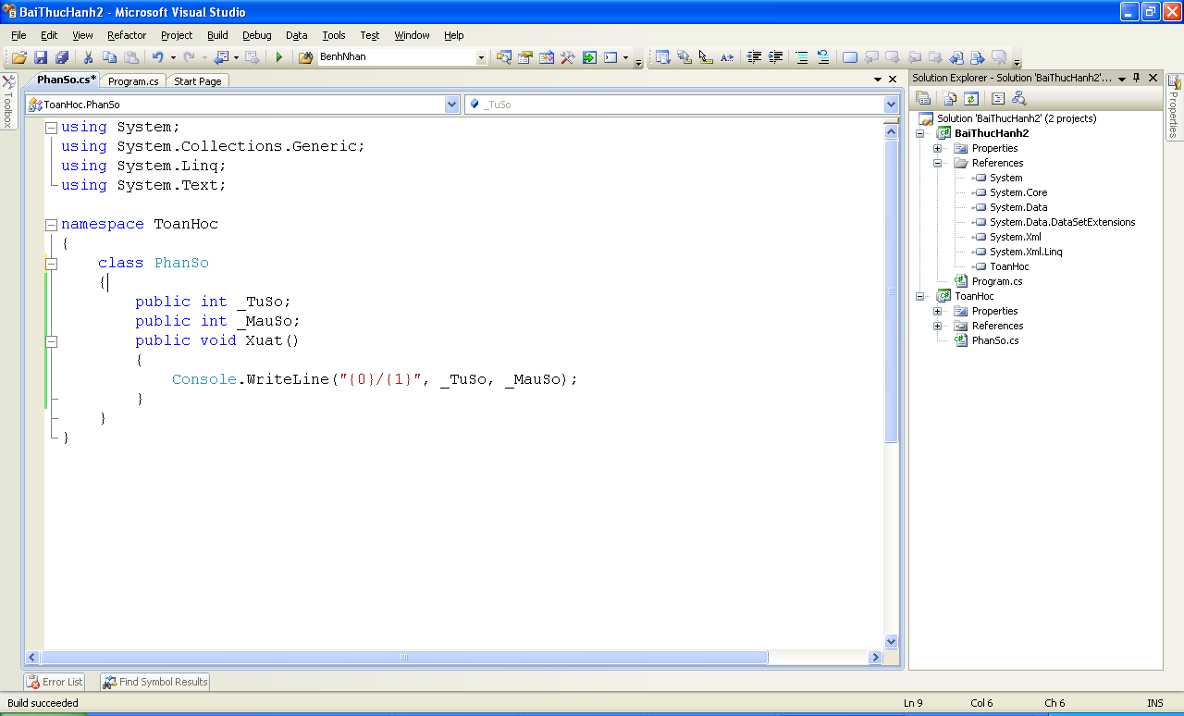
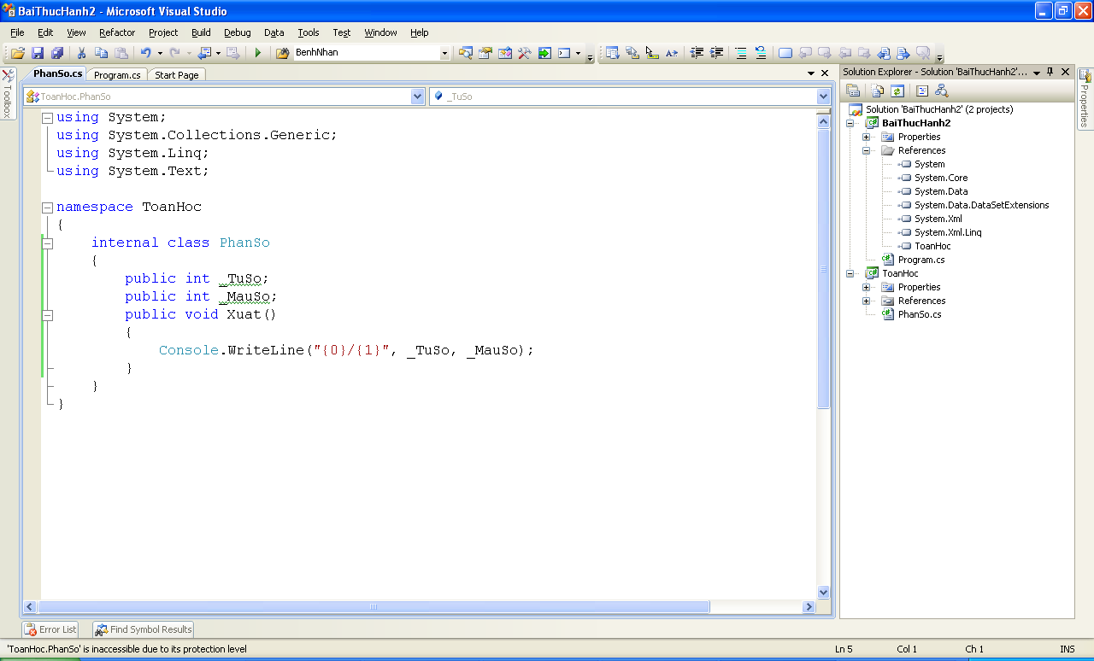
- Bây giờ để phạm vi truy xuất của class PhanSo là public như cũ. Sửa lại phạm vi truy xuất của các data field _TuSo, _MauSo và của method Xuat với các phạm vi truy xuất là private, internal, protected rồi bien dịch lại chương trình xem có bị lỗi gì không, nếu lỗi thì giải thích tại sao lỗi.
- Sửa lại lớp PhanSo như sau: (có thêm vào một hàm tạo cho lớp phân số)
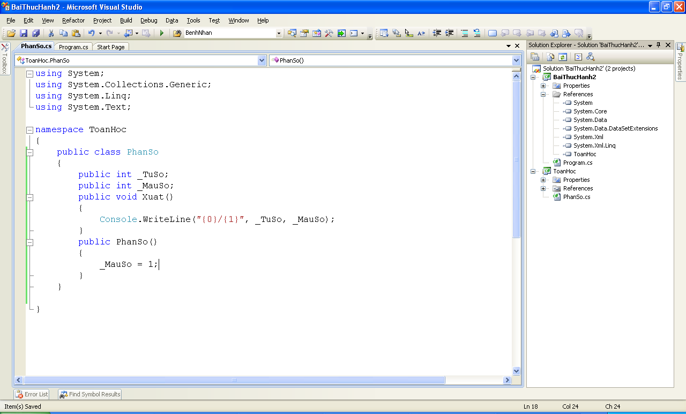
- Chạy lại chương trình và so sánh kết quả với trước khi có hàm tạo vừa rồi. Giải thích sự khác biệt.
- Thêm một hàm tạo (constructor) có 2 tham số nguyên cho lớp phân số như hình dưới
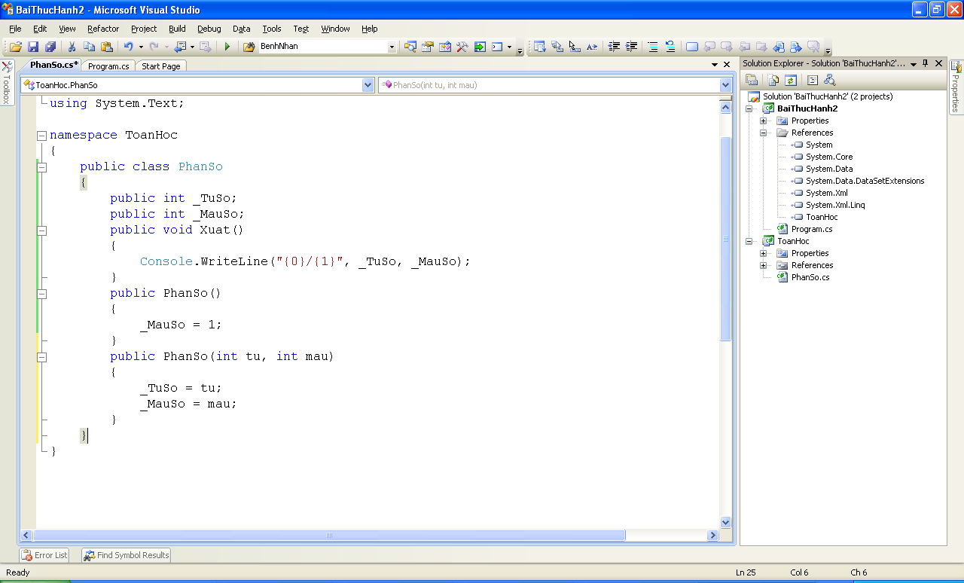
- Viết lại lớp Program như sau:
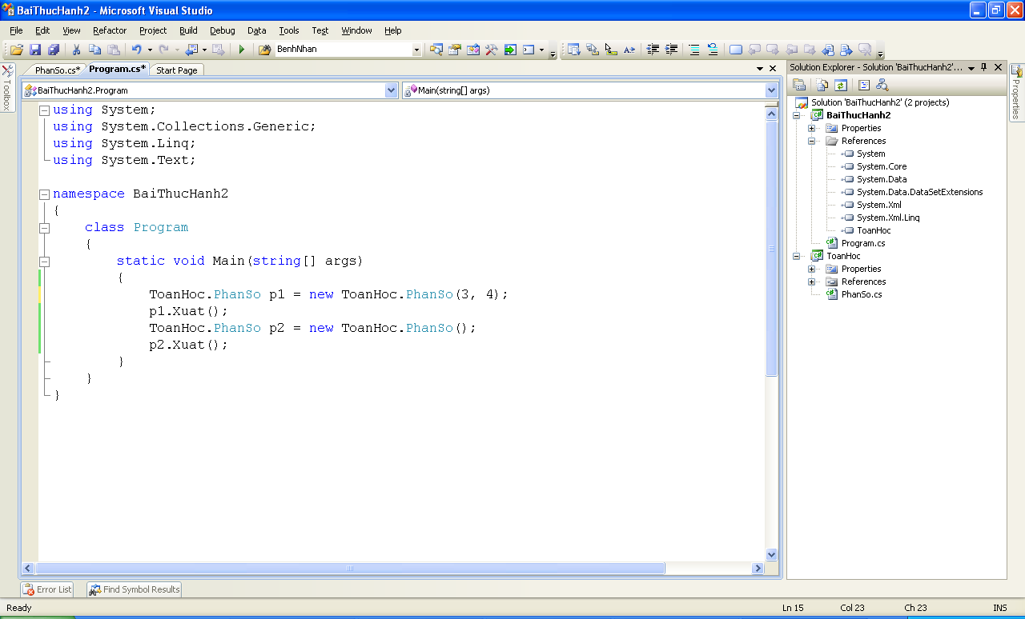
Cho biết sự khác biệt giữa hai dòng được tô đỏ ở trên.
- Chạy chương trình và so sánh kết quả với trước khi sửa lại lớp program.

Bài tập:
1. Viết thêm các hàm tạo cho lớp PhanSo để có thể tạo một đối tượng phân số từ 1 só nguyên, từ một phân số khác.
2. Thêm vào project ToanHoc một class có tên là TamGiac trong namespace ToanHoc.HinhHoc.
- Viết các hàm tạo để tạo tam giác từ 1 số nguyen ( 3 cạnh bằng nhau), 3 số nguyên (độ dài của 3 cạnh).
- Định nghĩa phương thức tính diện tích, chu vi hình tam giác.
3. Tạo các lớp HinhChuNhat, HinhVuong, HinhTron trong project ToanHoc, đặt các class này trong ko gian tên ToanHoc.HinhHoc.

